|  |  |
| --- | --- |
| **Disciplina** | **Educação Física** |
| **Turma** | **702** |
| **Professor** | **Fábio Henrique** |



**Natação**

A **Natação** surgiu da necessidade de entrar na piscina em busca de alimentos e como lugar para fugir dos animais selvagens.

A **natação** é tão antiga quanto o homem, pois desde o início dos tempos, era necessário nadar para se locomover e se alimentar, atravessar rios, lagos e mares em busca de abrigo e alimentos.

**Atualmente a natação é praticada em 4 estilos:** CRAWL, COSTA , PEITO E BORBOLETA, sendo o crawl o mais rápido.

**Histórico no Brasil**

A natação foi introduzida oficialmente no Brasil em 31 de julho de 1897, quando clubes Botafogo, Gragoatá, Icaraí e Flamengo fundaram no rio a União de Regatas fluminense que foi chamado mais tarde de Conselho Superior de Regatas e Federação brasileira das Sociedades de Remo.

Em 1898, eles promoveram o primeiro campeonato brasileiro de 1500m. Abrão Saliture foi o campeão, nado livre.

Em 1913, o campeonato brasileiro passou a ser promovido pela Federação Brasileira das Sociedades do Remo, em Botafogo. Além dos 1500 m. nado livre ,também foram disputadas provas de 100m para estreantes, 600m para seniores e 200m para juniores

Em 1914, o esporte e competições no Brasil começaram a ser controladas pela Confederação Brasileira de Desportos.

Somente em 1935, as mulheres entraram oficialmente nas competições. Destacaram-se inicialmente Maria Lenk e Piedade Coutinho.

###### **Natação**

**Esporte recreativo e competitivo.**

Nas Olimpíadas modernas é o segundo esporte em importância, depois do atletismo, disputado desde os Jogos de 1896.

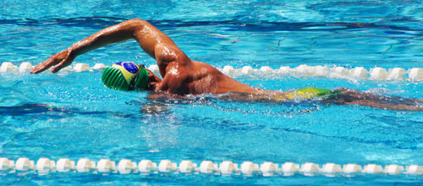

No crawl (ou livre), o peito fica submerso. Um braço é estendido enquanto o outro dá impulso dentro da água. Os pés batem para dar velocidade.

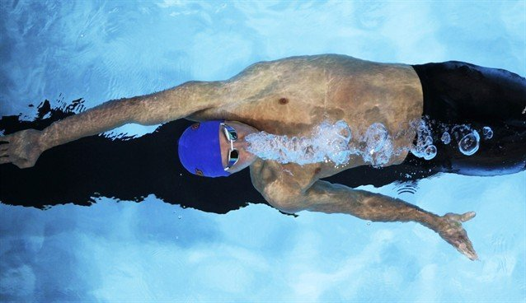

No nado costas, o nadador desliza com as costas voltadas para o fundo da piscina, movimentando braços e pés como no crawl.

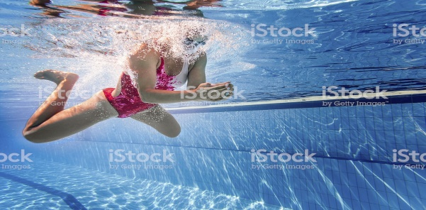

No nado peito, o atleta contrai os braços, dentro da água, próximos das laterais do corpo, junta-os sob o peito e depois os estende a sua frente. As pernas, com os joelhos voltados para fora, são encolhidas e depois estendidas. No nado borboleta, os braços são erguidos simultaneamente para fora da água, imitando os movimentos das asas da borboleta. Quando voltam para a água, são estendidos ao mesmo tempo que o nadador mergulha a cabeça. As pernas, sempre juntas, ajudam a dar impulso

**Muitos ainda entendem como estilos**: medley individual (O atleta os quatro estilos na seguinte ordem: borboleta, costas, peito e crawl) e medley por revezamento (Quatro atletas nada um estilo… costas, peito, borboleta e crawl).

**Piscinas**

**Existem duas piscinas consideradas oficiais:** a de 25 metros ou semi-olímpica e a de 50 metros ou olímpica.

**Competições**

Acontecem em piscinas de 25 m ou de 50 m, divididas em raias. Podem ser individuais ou por equipe. Nos revezamentos, disputados por equipes de quatro atletas, cada nadador completa uma parte da prova. São disputas que alternam velocidade e resistência. Há também a prova de nado medley, que combina os quatro estilos. A distância percorrida é padronizada. Além do torneio olímpico, disputa-se um campeonato mundial a cada quatro anos.

#### Benefícios

A natação tem muitos benefícios, não só a nível muscular, como em muitos outros aspetos.

1. Melhora a postura, alongando e fortalecendo toda a musculatura.
2. **2-** Aumenta a capacidade respiratória
3. Aumenta a resistência do organismo
4. Ajuda na prevenção e recuperação de algumas doenças, como hipertensão, asma, bronquite, problemas ortopédicos…
5. Ativa o sistema neuromuscular
6. Relaxa e combate o stress.

**Precauções na natação:**

• Quando for nadar evitar lugares muito fundos;  
• Nunca nadar em mar aberto;  
• Quando estiver nadando é essencial que tenha uma pessoa observando, pois em caso de afogamento essa pode buscar ajuda.  
• Não permanecer muito tempo dentro da água, pois pode causar cãibras e ao tentar nadar não consegue e acaba afogando.